|  |  |
| --- | --- |
| LOGO | **Informationen zum**  **Heimarbeitsplatz** |

Mit dem Heimarbeitsplatz können Sie auf Ihren Rechner in der Firma zugreifen. **Dieser muss dazu jedoch jederzeit eingeschaltet bleiben – sollte dieser nicht eingeschaltet sein, so ist ein Zugriff auf diesen Computer von außen nicht möglich!**

Ist der Rechner nicht eingeschaltet, wenden Sie sich bitte an eine Kollegin oder Kollegen vor Ort.

Externer Laptop:

Melden Sie sich am Gerät an.

Danach muss die VPN Verbindung gestartet werden, dazu klicken Sie bitte mit der rechten Maustaste auf die Ampel (sollte diese nicht angezeigt werden, müssen sie ggf. auf den Pfeil nach oben klicken) und wählen verbinden (ggf. connect):

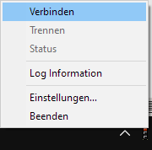

Anschließend öffnen Sie bitte das Symbol Arbeitsplatz-PC auf dem Desktop:

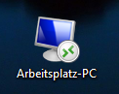

Bei beiden Punkten geben Sie bitte ihren Benutzernamen und Kennwort ein, das sie auch in der Firma verwenden.

Sollten Sie die Verbindung nicht mehr benötigen, achten Sie bitte darauf, das sie nicht den Rechner in der Firma runterfahren – am sichersten ist es, wenn sie oben in der blauen Leiste mit dem Kreuz das Programm beenden.

Vielen Dank.